Вторичное использование материалов для декорирования интерьера, выполненное в технике объемного декупажа

Каждый год количество твердых бытовых отходов в России увеличивается на семь миллиардов тонн. И это огромная экологическая проблема.
В мире мусор либо захоранивают и сжигают, либо пускают в повторную переработку.
Например, в Германии 60% ТБО используют вторично, в Нидерландах - 65%. Эта программа ресурсосбережения реализуется в Европе на основе системы раздельного сбора вторичного сырья.
Наиболее распространенным методом утилизации отходов в России является их захоронение. Но это приводит к безвозвратной потере до 90% полезной продукции, имеющей реальный спрос на рынке. А одна тонна мусора - это до 80 кг полимеров, около 60 кг стекла, 25 кг черных металлов и 170 кг бумаги.
Согласно данным социологических опросов, 65% жителей Москвы готовы участвовать в раздельном сборе мусора, положив на кухне два пакета - для органического и неорганического мусора.
Рассуждая на уроках технологии о проблемах экологии и о способах вторичного использования ТБО (твердого бытового мусора), обучающиеся подсказали идею использования упаковочного гафрокартона на уроках технического творчества.

Проект: ОБЪЕМНЫЙ ДЕКУПАЖ. Изготовление рамок для зеркал и фотографий.
Материалы: упаковочный гафрокартон, яичная скорлупа, клей ПВА, кухонные салфетки, аквалак.
Инструменты: канцелярский нож, ножницы, кисть.
Экономические затраты минимальные.

Слово «ДЕКУПАЖ» появилось в 20 веке, происходит от французского «decouper» – вырезать, кроить. Бумажные вырезки собирают вместе, придают композицию и форму и затем наклеивают на окрашенную или намазанную клеем поверхность. В традиционном методе наносят несколько слоев лака, которые шлифуют до красивого блеска. Однако вырезки можно клеить на выпуклости, например на яичную скорлупу – для придания объемного вида.
Искусство ДЕКУПАЖА очень древнее. В Европе 18 века оно было известно под названием «Японского стиля», потому что пришло с Востока. В XII веке китайские крестьяне делали вырезки из яркой цветной бумаги и украшали ими окна, фонари, подарочные коробки. Считается, что в Китай подобная практика и мастерство вырезания пришло из Восточной Сибири. Кочевники украшали предметы в гробницах вырезанными войлочными фигурками и композициями. Эти могилы датируются годами до нашей эры.
Сегодня ДЕКУПАЖ переживает активное возрождение по всему миру. Со своим богатым происхождением и разнообразными методами возможности для этой чарующей формы искусства безграничны, предлагая простор для творческой деятельности и самовыражения.
В технике ДЕКУПАЖА можно обрабатывать любые поверхности: стекло, дерево, гафрокартон, коробочки и футляры, которым повезло обрести вторую жизнь!
Технология выполнения проекта с использованием СКОРЛУПЫ:
- Грунтовать основу, если есть необходимость.
- Просушенную скорлупу наломать крупными кусочками и клеить на густой клей ПВА, оставляя небольшие зазоры.
- По желанию покрыть акриловыми белилами.
Рис. 1
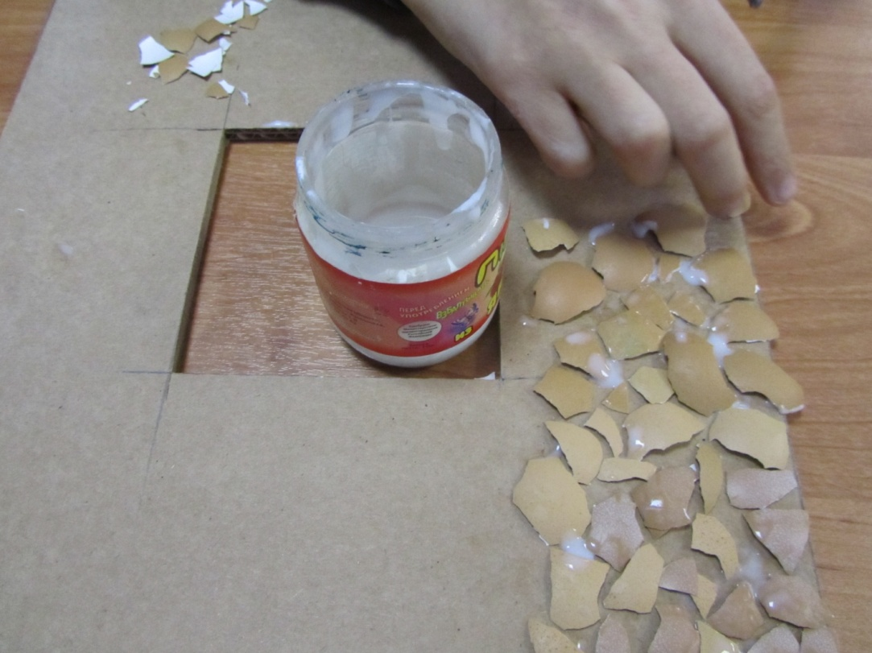

- В данном проекте наклеить разбавленным ПВА верхний слой салфетки целиком и по желанию добавить другие мотивы.
- Просушить.
- Покрыть лаком не менее 3 раз.
Рис.2
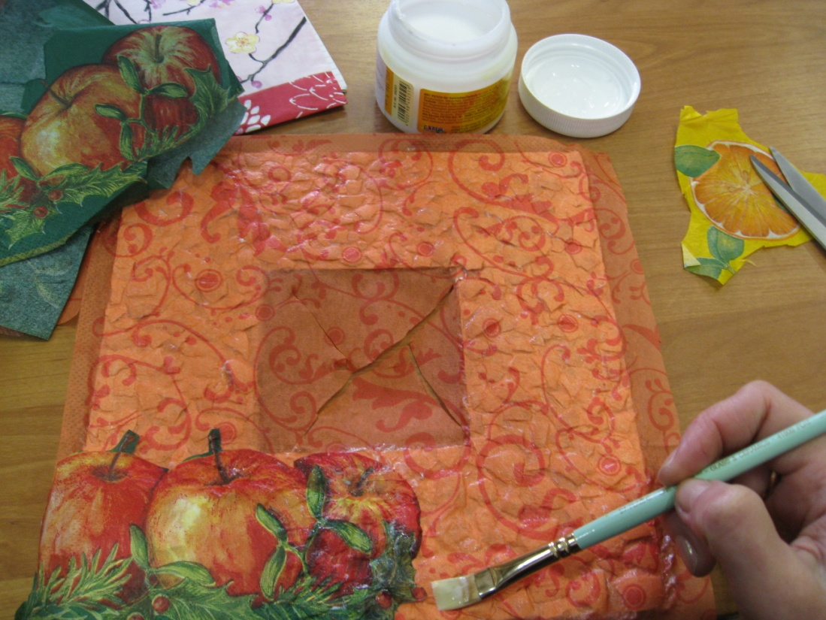

Рис.3

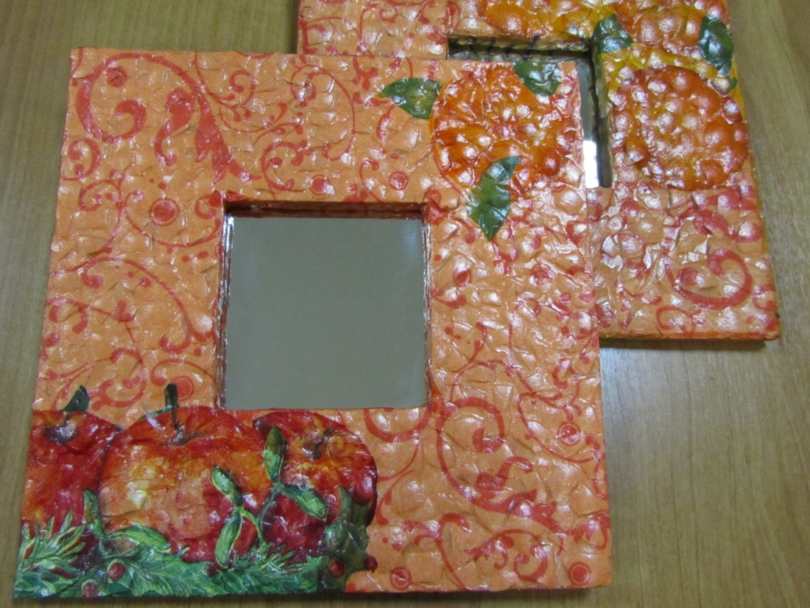

Работы обучающихся:

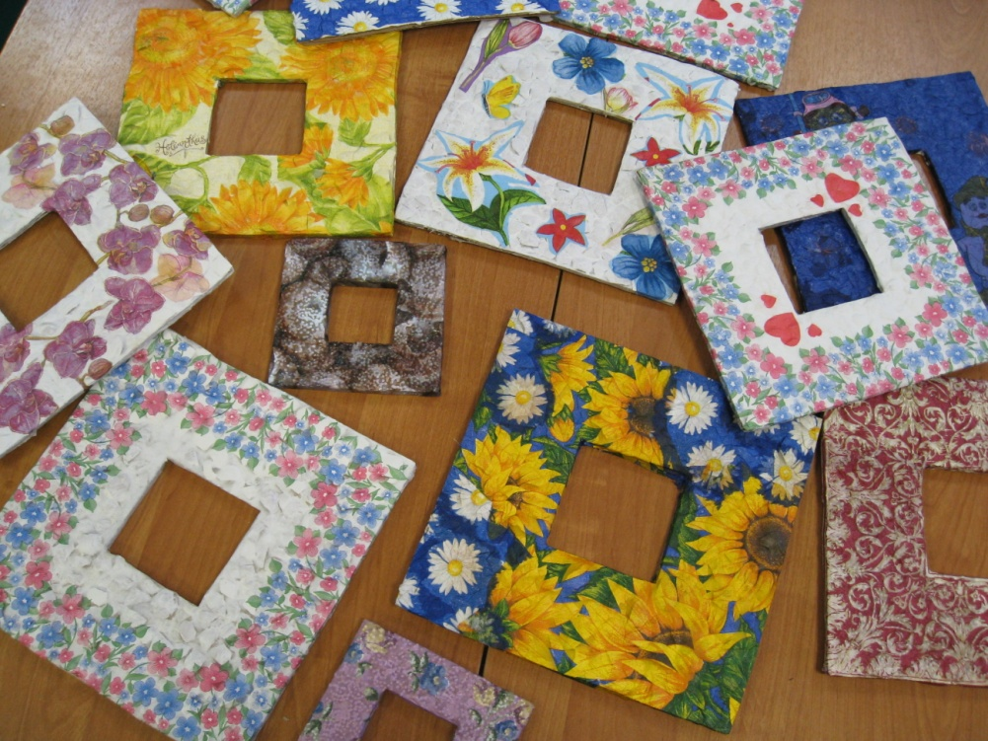

Уроки по теме ДЕКУПАЖА проходят очень позитивно и с большой заинтересованностью обучающихся, особенно приуроченные к праздникам. Это прекрасный подарок! И его цена – сердечное тепло ручной работы и сознание того, что мы хоть на немного уменьшили мусор на наших улицах.
Макарова О.В., учитель технологии МОУ лицей №14 г. Жуковский.

www.bbc.co.uk/russian
http://www.arshobby.ru

